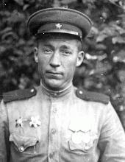
Герой Донской земли:
Барило Иван Данилович был призван в ряды Красной Армии Родионово-Несветайским райвоенкоматом Ростовской области в мае 1941 г. Его 771 полк, входил в состав 248 Одесской стрелковой дивизии, в должности повозочного взвода боепитания дивизиона, а затем в должности разведчика-наблюдателя взвода управления дивизиона. Освобождал город Ростов-на-Дону, участвовал в прорыве немецкой обороны на р. Миус, освобождал Николаев, Одессу, форсировал реки Днепр, Южный Буг, Днестр, Вислу и Одр, участвовал во взятии Берлина!!!
На сайте «Подвиг Народа» найдены наградные документы:
Август 1944г. – медаль «За отвагу»
Февраль 1945 г. – орден «Красная Звезда» (представлен к ордену «Слава» III степени)
Апрель 1945 г. – орден «Отечественная война» II степени
Август 1945 г. – медаль «За оборону Кавказа»
Работу выполнила
Шестакова Мария
3 «Б» класс МБОУ «Школа №49»

БАРИЛО ИВАН ДАНИЛОВИЧ.
(10.09.1910г. – .22.04.1982 г.)

